NOTA:
Es condición para valorar la comunicación escrita que tenga una extensión de 4000 a 5000 palabras.

TITULO DE LA COMUNICACIÓN
Nombre, Apellidos, Afiliación, Ciudad, País
Nombre, Apellidos, Afiliación, Ciudad, País
Nombre, Apellidos, Afiliación, Ciudad, País

INTRODUCCIÓN

TextoTextoTextoTextoTextoTextoTextoTextoTextoTextoTextoTextoTextoTextoTextoTextoTextoTextoTextoTextoTextoTextoTextoTextoTextoTextoTextoTextoTextoTexto TextoTextoTexto TextoTextoTexto TextoTextoTexto.
TextoTextoTextoTextoTextoTextoTextoTextoTextoTextoTextoTextoTextoTextoTextoTextoTextoTextoTextoTextoTextoTextoTextoTextoTextoTextoTextoTextoTextoTexto TextoTextoTexto TextoTextoTexto TextoTextoTexto

TÍTULO DEL APARTADO PRIMERO

TextoTextoTextoTextoTextoTextoTextoTextoTextoTextoTextoTextoTextoTextoTextoTextoTextoTextoTextoTextoTextoTextoTextoTextoTextoTextoTextoTextoTextoTexto TextoTextoTexto TextoTextoTexto TextoTextoTexto.

Título subapartado (si se necesita)

TextoTextoTextoTextoTextoTextoTextoTextoTextoTextoTextoTextoTextoTextoTextoTextoTextoTextoTextoTextoTextoTextoTextoTextoTextoTextoTextoTextoTextoTexto TextoTextoTexto TextoTextoTexto TextoTextoTexto

Título subsubapartado (si se necesita)

TextoTextoTextoTextoTextoTextoTextoTextoTextoTextoTextoTextoTextoTextoTextoTextoTextoTextoTextoTextoTextoTextoTextoTextoTextoTextoTextoTextoTextoTexto TextoTextoTexto TextoTextoTexto TextoTextoTexto

TÍTULO DEL APARTADO SEGUNDO

TextoTextoTextoTextoTextoTextoTextoTextoTextoTextoTextoTextoTextoTextoTextoTextoTextoTextoTextoTextoTextoTextoTextoTextoTextoTextoTextoTextoTextoTexto TextoTextoTexto TextoTextoTexto TextoTextoTexto.
TextoTextoTextoTextoTextoTextoTextoTextoTextoTextoTextoTextoTextoTextoTextoTextoTextoTextoTextoTextoTextoTextoTextoTextoTextoTextoTextoTextoTextoTexto TextoTextoTexto TextoTextoTexto TextoTextoTexto

TÍTULO DEL APARTADO TERCERO

TextoTextoTextoTextoTextoTextoTextoTextoTextoTextoTextoTextoTextoTextoTextoTextoTextoTextoTextoTextoTextoTextoTextoTextoTextoTextoTextoTextoTextoTexto TextoTextoTexto TextoTextoTexto TextoTextoTexto.
TextoTextoTextoTextoTextoTextoTextoTextoTextoTextoTextoTextoTextoTextoTextoTextoTextoTextoTextoTextoTextoTextoTextoTextoTextoTextoTextoTextoTextoTexto TextoTextoTexto TextoTextoTexto TextoTextoTexto

TÍTULO DEL APARTADO … (LOS QUE SE NECESITE)

TextoTextoTextoTextoTextoTextoTextoTextoTextoTextoTextoTextoTextoTextoTextoTextoTextoTextoTextoTextoTextoTextoTextoTextoTextoTextoTextoTextoTextoTexto TextoTextoTexto TextoTextoTexto TextoTextoTexto.
TextoTextoTextoTextoTextoTextoTextoTextoTextoTextoTextoTextoTextoTextoTextoTextoTextoTextoTextoTextoTextoTextoTextoTextoTextoTextoTextoTextoTextoTexto TextoTextoTexto TextoTextoTexto TextoTextoTexto

METODOLOGÍA

TextoTextoTextoTextoTextoTextoTextoTextoTextoTextoTextoTextoTextoTextoTextoTextoTextoTextoTextoTextoTextoTextoTextoTextoTextoTextoTextoTextoTextoTexto TextoTextoTexto TextoTextoTexto TextoTextoTexto.
TextoTextoTextoTextoTextoTextoTextoTextoTextoTextoTextoTextoTextoTextoTextoTextoTextoTextoTextoTextoTextoTextoTextoTextoTextoTextoTextoTextoTextoTexto TextoTextoTexto TextoTextoTexto TextoTextoTexto

RESULTADOS

TextoTextoTextoTextoTextoTextoTextoTextoTextoTextoTextoTextoTextoTextoTextoTextoTextoTextoTextoTextoTextoTextoTextoTextoTextoTextoTextoTextoTextoTexto TextoTextoTexto TextoTextoTexto TextoTextoTexto.
TextoTextoTextoTextoTextoTextoTextoTextoTextoTextoTextoTextoTextoTextoTextoTextoTextoTextoTextoTextoTextoTextoTextoTextoTextoTextoTextoTextoTextoTexto TextoTextoTexto TextoTextoTexto TextoTextoTexto

DISCUSIÓN

TextoTextoTextoTextoTextoTextoTextoTextoTextoTextoTextoTextoTextoTextoTextoTextoTextoTextoTextoTextoTextoTextoTextoTextoTextoTextoTextoTextoTextoTexto TextoTextoTexto TextoTextoTexto TextoTextoTexto.
TextoTextoTextoTextoTextoTextoTextoTextoTextoTextoTextoTextoTextoTextoTextoTextoTextoTextoTextoTextoTextoTextoTextoTextoTextoTextoTextoTextoTextoTexto TextoTextoTexto TextoTextoTexto TextoTextoTexto

CONCLUSIÓN

TextoTextoTextoTextoTextoTextoTextoTextoTextoTextoTextoTextoTextoTextoTextoTextoTextoTextoTextoTextoTextoTextoTextoTextoTextoTextoTextoTextoTextoTexto TextoTextoTexto TextoTextoTexto TextoTextoTexto.
TextoTextoTextoTextoTextoTextoTextoTextoTextoTextoTextoTextoTextoTextoTextoTextoTextoTextoTextoTextoTextoTextoTextoTextoTextoTextoTextoTextoTextoTexto TextoTextoTexto TextoTextoTexto TextoTextoTexto

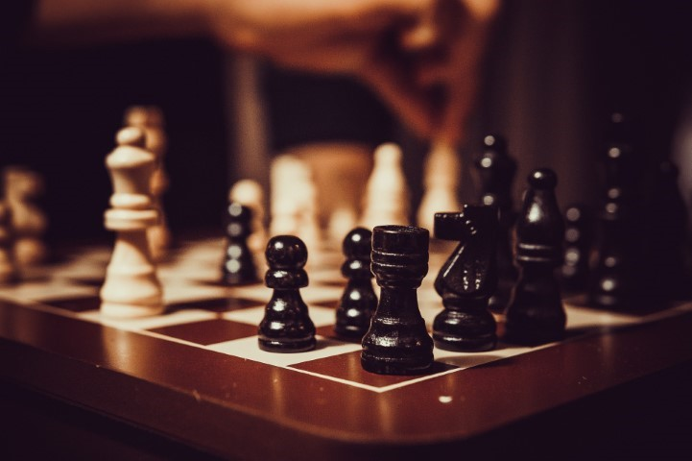
Figura 1. Título de la figura y/o Fuente de la figura
Nota: Texto. (Si se necesita)

Gráfico 1 . Título del gráfico
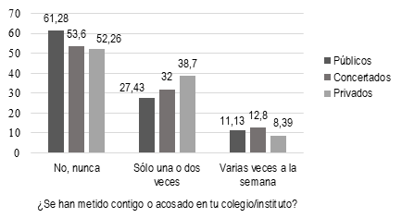
Fuente: elaboración propia o la que corresponda.
Nota: Texto. (Si se necesita)

Tabla 1. Título de la tabla
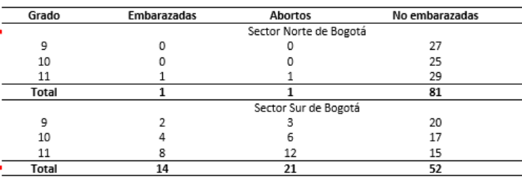
Fuente: elaboración propia o la que corresponda.
Nota: Texto. (Si se necesita)

REFERENCIAS

En APA versión 7.

